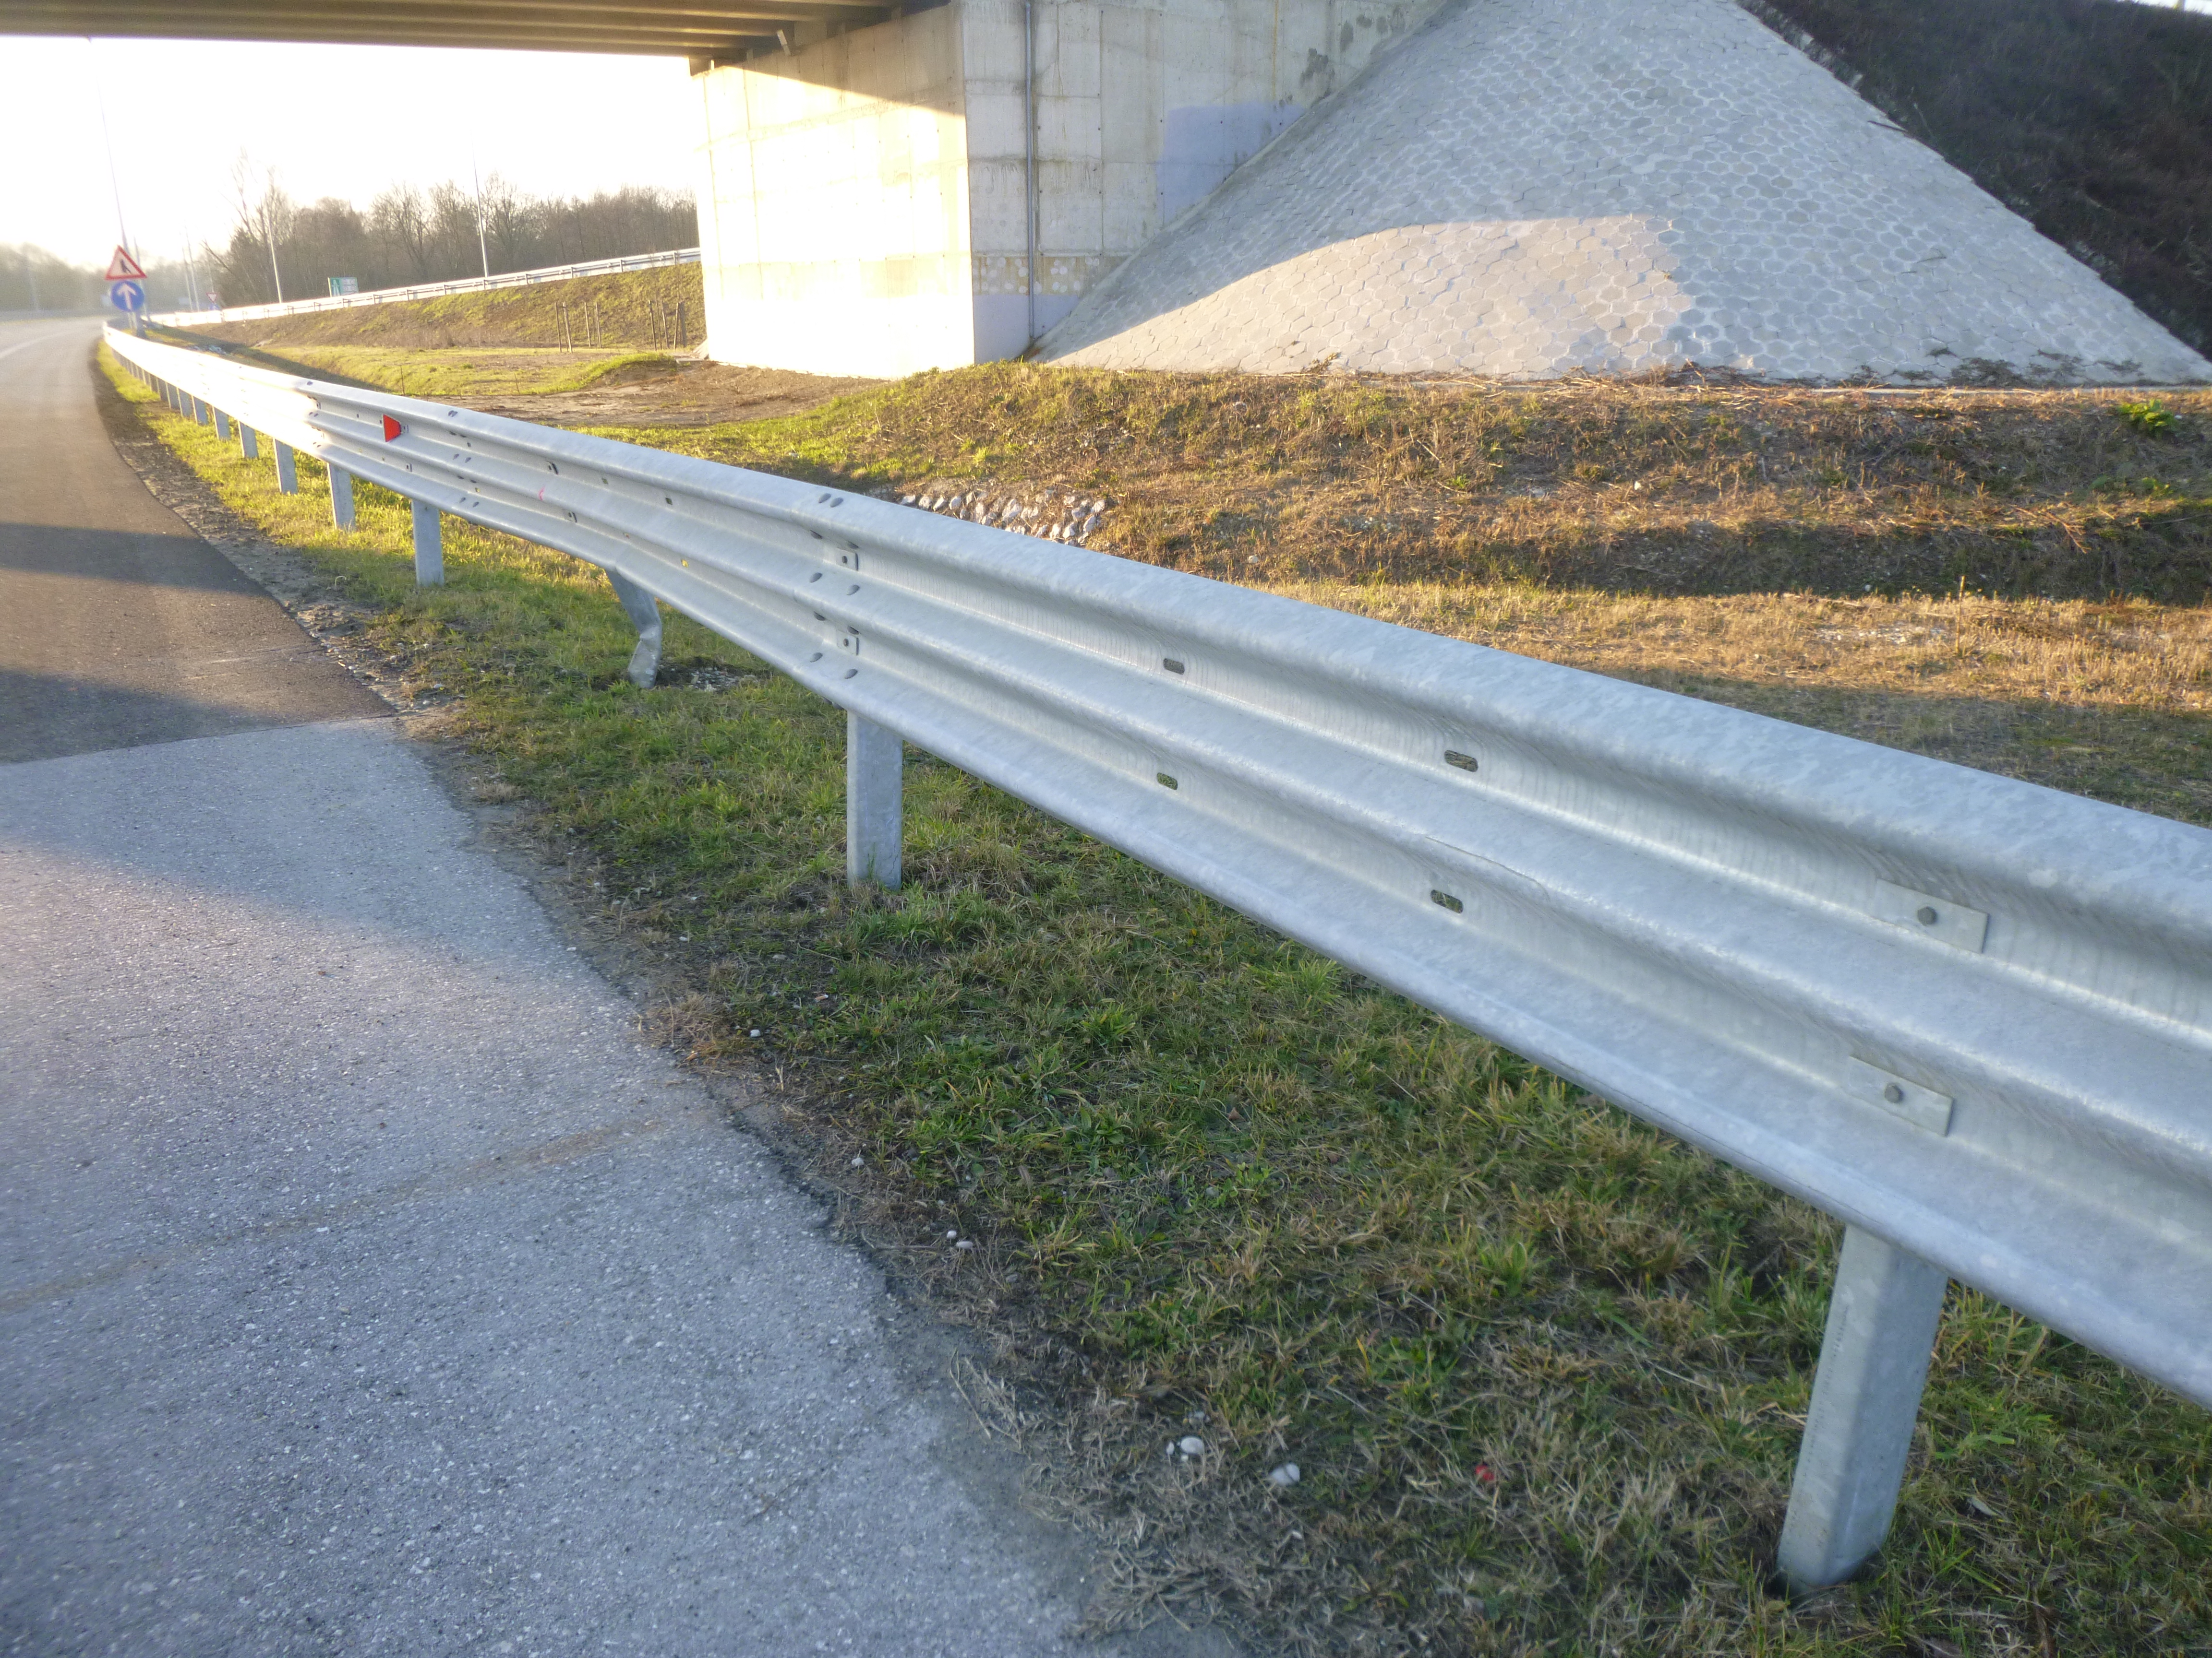 Čvor Goričan, pozicija 1
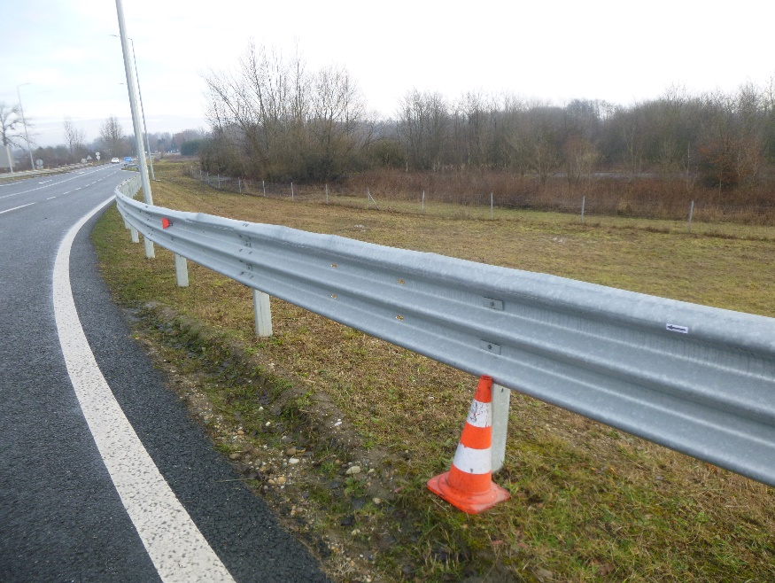

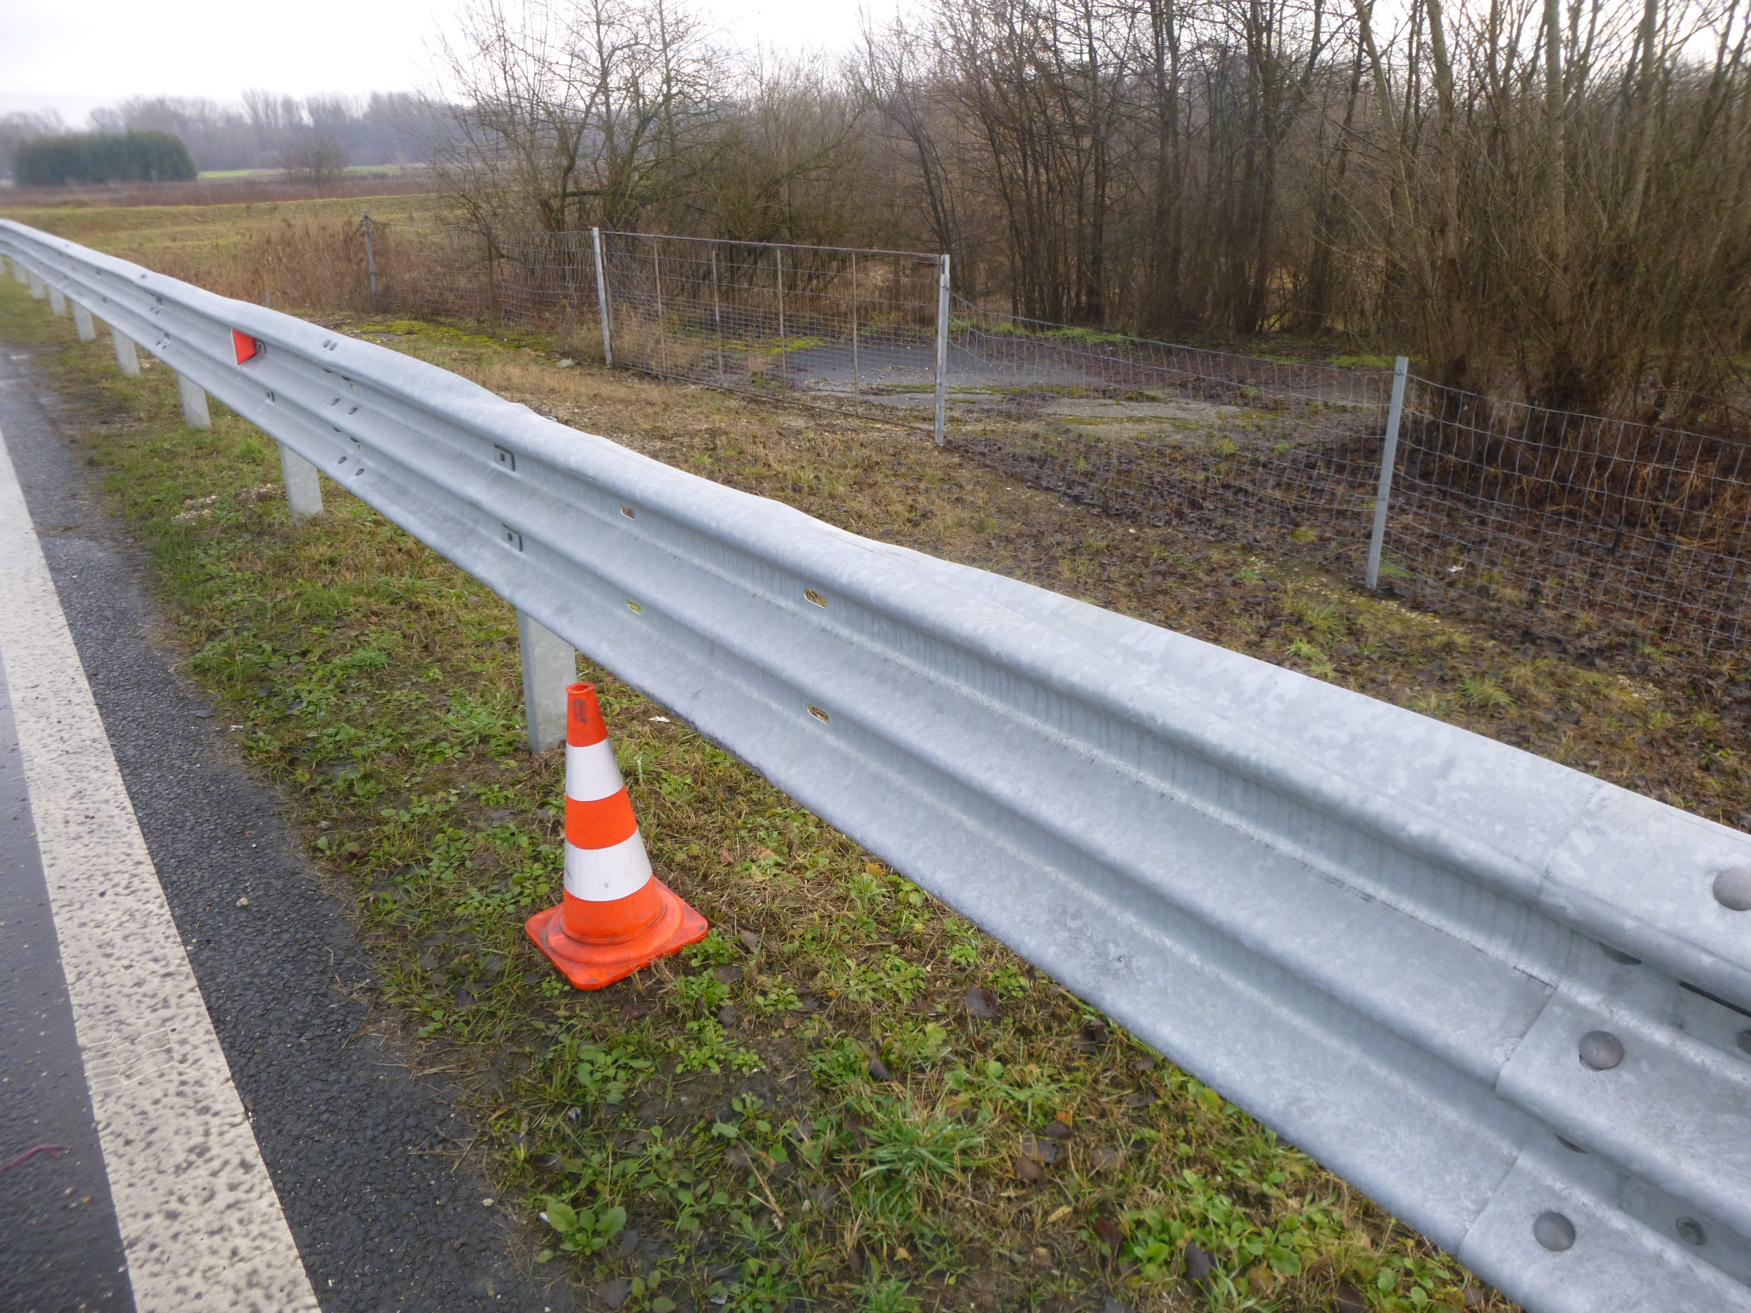Čvor Goričan, pozicija 2

Čvor Goričan, pozicija 3

